Megoldás: Valamennyi megoldás helyes. A földigiliszta és a nyelőcső közös vonása a féregszerű mozgás. A papucsállatkában és az orrnyálkahártyában kö­zös a csiliók megléte. A sün tüskéje és a hajszál is számszerű anyag. A szem­golyót és a medúza testét is 99%-ban víz alkotja. A cápatest váza és a légcső is porcokból épül fel.

(A) 85% (B) 45% (C) 75% (D)45% (E) 45%

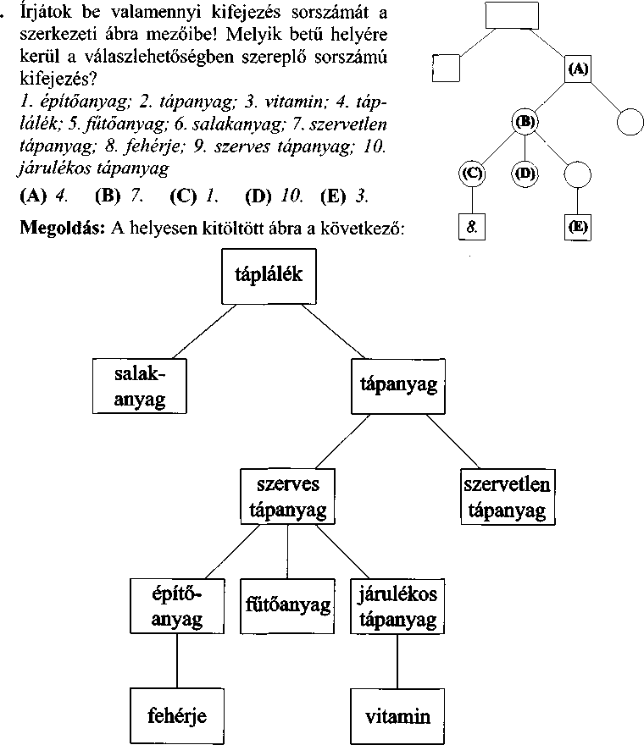

Az ábra alapján a (C) betű helyére valóban az 1., az (E) betű helyére valóban a 3. sorszámú kifejezés kerül.

(A) 0% (B) 10% (C) 80% (D) 20% (E) 70%